関係各位
会社・団体名：○○○○
幹事様お名前：○○○○

屋形船 網さだ 宴会のご案内
拝啓
○○○○○○○○○○○○○○○○○○○○○○○○○○○○○○○○○○○○○○○○○○○○○○○○○○○○○○○○○○○○○○○○○○○○○○○○○○○○○○○○○○○○○○○○○○○○○○○○○○○○○○○○○
敬具
詳 細
●日程・時間 ：2016年00月00日（○曜日） ／ 午前/午後 00：00～00:00
●集合場所 ：越中島さん橋乗船場 住所：東京都江東区越中島1-3-23（越中島公園横）
●当日連絡先 ：幹事・○○様の携帯番号：000-0000-0000 ／ 03-3679-3859（屋形船 網さだ）
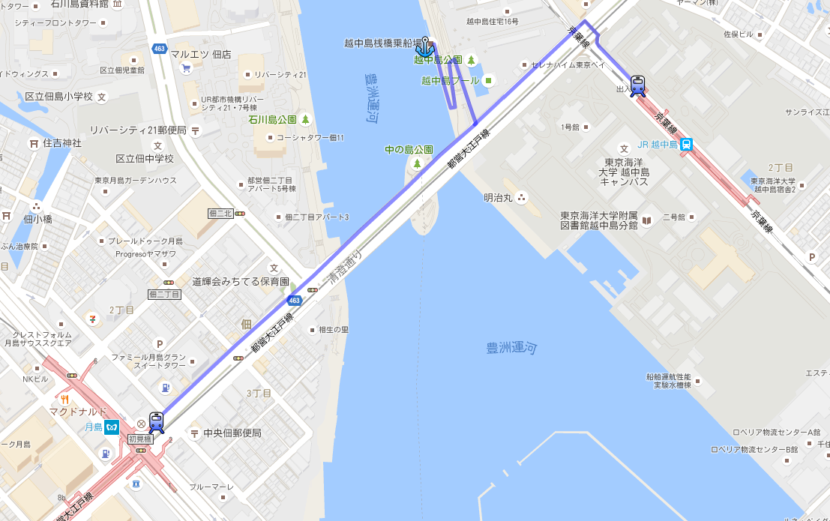
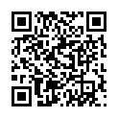
●会場までのアクセスについて
越中島さん橋乗船場
QRコードからGoogle Mapが
開きます（ナビ）

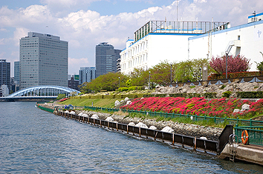

●最寄駅：JR京葉線 越中島駅または都営大江戸線・東京メトロ 月島駅下車 徒歩7分
●注意事項：
出船予定時刻の15分前までに各自受付を済ませてください。（遅刻厳禁となります）
以上

